第一組的夥伴們大家好:
7月份主題 -----荷花――花中仙子—-----
這次的假日解說是七月第五個星期日，也是第一組七月第三次解說服勤。這正表示著第一組志工本著堅持到底服務熱心不減的熱情。
哪裡看得出來呢？你看，那松鼠竟跑到解說站旁的麵包樹上，一面吃麵包果一面聽著志工老師解說；而蔭蝶也歇在一旁，渾然忘我的吸食麵包果果汁，讓攝影大師競辰老師捕捉其美麗的身影，為我們的日誌照片錦上添花呢！

出席陣容:
日期：100年７月３1日 |  |  |  | 天氣：晴、28-35℃
值星：朱家蔚 |  |  |  | 日誌記錄：朱家蔚 相片編輯: 沈競辰老師
場次 | 遊客 | 值勤老師 | 分組 | 值勤老師
上午 | 46人 | １8人 | 4 | 陳素華、賴福和、朱家蔚、吳富旺、陸永芳、陳月明、吳秀珍、丁清泉、林雪花、沈競辰、施小玲、李仰恩、趙玫、龍黔靈、陳南海、蔡慧玲、王明珠。
下午 | 47人 | １8人 | ４ | 陳素華、賴福和、傅玲、朱家蔚、吳富旺、陸永芳、陳月明、吳秀珍、丁清泉、林雪花、沈競辰、施小玲、趙玫、黃淑華、蔡慧玲、龍黔靈、張維英。

活動流程：
相見歡 | 上午 | 下午
暖場： | 旺旺：帶動唱、採蓮謠教唱 | 旺旺、素華：荷花幾月開遊戲、採蓮謠教唱
開場：本月主題說明 | 家蔚：主題說明、活動一~荷花會說話 | 家蔚：主題說明、活動一~荷花會說話

相見歡 | 今天是七月份最後一次假日解說，也是七月的第五次解說。也許該來的民眾早已來過，因此早上開場時只來了20位遊客，但路遙知馬力，後來又有民眾陸陸續續加入解說的行列，最後竟增加了一倍呢！  而開場時旺旺老師的「ㄉㄧㄢ ㄇㄚ ㄍㄚ黏到腳~ 」讓民眾精神為之一振，一下子就進入狀況。接著由家蔚老師開始今天主題，提到了今天主角~天上的花~蓮花，且說到「功夫熊貓」中上乘武術的秘訣。並和民眾互動，看圖說成語。每個成語都是和荷花、蓮花有關呢！  下午素華老師毛遂自薦擔任開場，因為她想領小朋友玩「荷花荷花幾月開」呀！她說「荷花月」怎能不玩它呢！小朋友東奔西躲擔心被鬼抓，害得老師們、家長們嚇出一身冷汗，而素華老師和小朋友們卻完得欲罷不能！急得維英組長趕忙喊停。
第一站  活動二:  荷花的成長  活動三：  荷葉地圖 | 上午：素華、小玲駐站 下午：小玲、秀珍駐站  素華老師想必對荷花成長之事了然於心，民眾聽得一愣一愣，再加上木棧道的地利之便，有越來越多的民眾，加入了聽解說的陣容！這時誰還管不能中途加入呢，這正說明我們解說老師的魅力啊…。而聽懂鳥語的朋友，這時也發現了成雙成對的鳥朋友「紅嘴黑鵯」正在枝稍歌唱！  至於這個月的活動，那麼詳細的資料來源到底是誰準備的呢？原來正是我們的帶隊老師，丁老師(還有淑華老師)準備的啊！解說老師借民眾的手拍手謝謝兩位寫學習單老師。而丁老師非常謙虛說：「手上有很多穴道，因此拍手有益健康，請大家要多多鼓掌。」
第二站  活動四：  荷花與睡蓮 | 上午：雪花、永芳、月明駐站 下午：雪花、永芳、月明駐站  解說老師辛苦的準備好荷花和荷葉的新鮮標本，無奈天氣炎熱，花朵和葉子都軟趴趴，ㄧ付抬不起頭的樣子。但解說老師們還是”能把死的說成活的!”，民眾在荷與睡蓮的差異比較下，清楚了荷花和睡蓮的分別。還有還有，丁老師為了讓民眾了解荷葉葉柄是中空、荷鼻可以透氣，不惜使出了全身的力氣，滿臉通紅的用荷葉柄在水中吹出氣泡。贏得了民眾和解說老師的喝采。  天氣炎熱，月明老師拿出了一把扇子。是要自己扇嗎？哈哈--當然不是，是要當獎品嗎？稍等…也不是。那是要做什麼啊？是要民眾看上面的廣告圖案啦！什麼？打廣告？…不是這樣啦！上面是「千荷？」、「？荷田」的新屋廣告，印有荷花的圖片。但是仔細一看，遠景卻是睡蓮的葉片呢！呵呵，當場被熟悉荷花與睡蓮的我們抓包啦，這些商人實在是不太用心…但話說回來，商人也很厲害啊，有可能創造出了新品種耶???………
第三站  活動五：  蓮生貴子 | 上午：黔靈、南海駐站 下午：淑華、黔靈駐站  成熟的蓮蓬，蓮子都已經落掉了，但正好可以讓民眾數一數一個蓮蓬可以長幾顆蓮子！大朋友、小朋友數得都很興奮，因為數得正確會有獎勵小獎品啊。可是一個蓮蓬正確的蓮子會有幾顆呢？其實沒有標準答案，每個蓮蓬也不一定能結幾顆蓮子，而且不同品種差異會更大啊！  數完蓮子，南海老師講了一個「開花並蔕」才子佳人的故事。原來唐代的一位才女「晁采」，送了幾顆青蓮子回覆情郎「文茂」的情詩，文茂無意間種下蓮子，竟開出了「並蒂蓮花」。這好采頭也預告著青梅竹馬的兩人能共結連理…民眾聽得津津樂道。想必南海老師心中也在關心自己的愛女，能夠得到一個開花並蒂、佳偶天成的婚姻。
第四站  活動二：  版畫  活動七:  荷花的心聲 | 上午：趙玫、蔡蔡駐站 下午：趙玫、蔡蔡駐站  版畫這一站，可算是最吸睛的一站了！民眾用戳洞做圖案的珍珠板，塗上壓克力顏料後，轉印在紙上，就成了一個非常有紀念性意義的作品。而且所使用的珍珠板，並不需要另外採買，只要利用超市裝蔬果的盤子就可以廢物利用喔！此站竟讓一位急著找熱水泡牛奶的媽媽留漣而捨不得離開呢！  當然啦，板上精美的圖案才是真正的重點，有荷葉、荷花、蓮蓬等等精美圖案，這可要謝謝淑華老師及丁老師，之前先繪製好美麗的版畫圖稿供大眾使用。  許多民眾看到小朋友規規矩矩的排隊轉印版畫，都靠近來觀看，頻頻詢問是什麼活動，才知道原來植物園每週都有如此精心設計的假日解說活動。雖然心癢也想參與，志工老師也因顏料有限，無法給旁觀的遊客使用，但真誠的期待這些之前錯失許多機會的民眾，往後能當作植物園解說的活廣告啦！
第五站：  活動六：  荷花池的密碼 | 領隊老師：上午：丁老師、福和老師 下午：丁老師、福和老師  圍繞著荷花池的花廊，丁老師除了講解花廊花架柱子所隱含的採蓮謠密碼外，還講了令民眾很難忘記的荷葉葉脈特色。什麼特色呢？那就是丁老師說：「荷葉葉脈”惡劣”啊！」…嗯！沒聽錯，口齒清晰的丁老師近來常常把自己搞得”發音不標準”，他是說荷葉葉脈的特色是”二裂”啦！哈哈！
公佈欄
- 八月份戶外導覽時間：8/26 9：00
地點：菁山苗圃
2.九月份行前導覽訂於8/20上午志工室。

分享與感謝
- 謝謝夥伴們提供豐盛的午餐，也謝謝淑麗姊的烹調，讓飢腸轆轆的我們有熱騰騰的飯菜享用。
- 謝謝丁老師犧牲午休，教大伙ㄦ草編螽蟖。

記事
- 新住民團體預約本次的假日解說導覽，維英組長早已安排好旺旺老師帶隊解說，但約定時間並沒看到該團體至指定場所又無法聯絡到負責人。至11點預約團體才姍姍來遲，希望以後務必請預約團體留下負責人的行動電話以利聯繫。
- 最近幾次活動放音擴音機的放音效果不佳，可能是沒注意到充電情況，或者是充電電池有問題。良好的擴音設備，對志工導覽時非常重要，請告之電池放置處或請先充好電，謝謝。

ps. 感謝素華、維英潤筆。
感謝文俊、金敏、競辰、素芳老師 提供精彩相片。
感謝每一位參與服勤的伙伴，植物園有您真好！
傅玲、麗華、維英敬上

台北植物園第一組部落格
http://tw.myblog.yahoo.com/alfa2009g o/

台北植物園假期解說值勤花絮照片紀錄
2011年07月31日上午 9:00-11:30
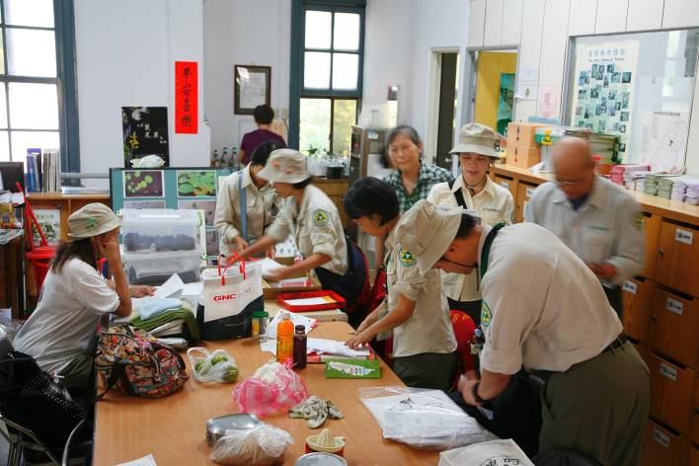 |  | 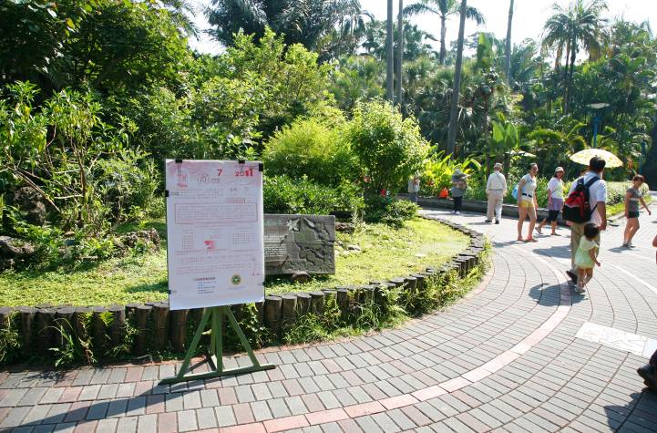
開場在即，大夥各自準備功課及應用道具 |  | 上午九點，解說活動準時開始
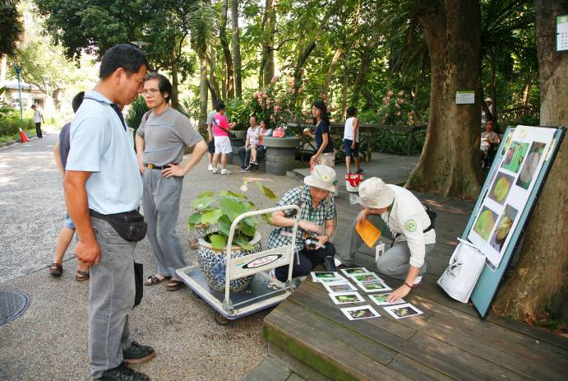 |  | 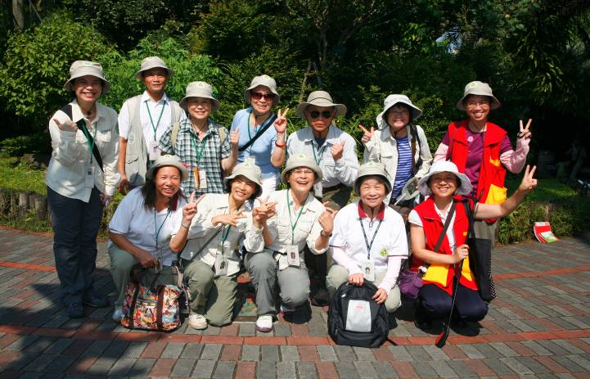
開場前，素華、小玲老師正忙著準備圖片教材 |  | 早上部分服勤志工快樂合照
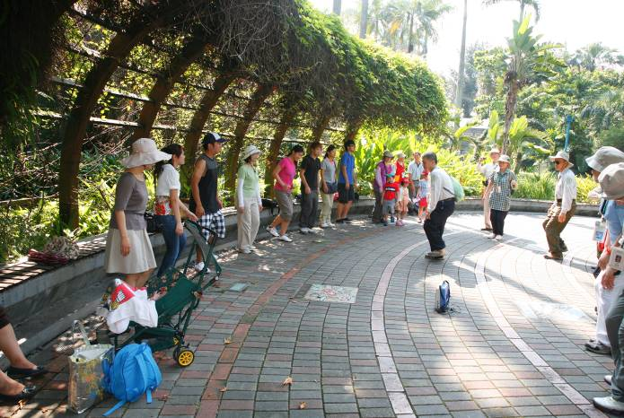 |  | 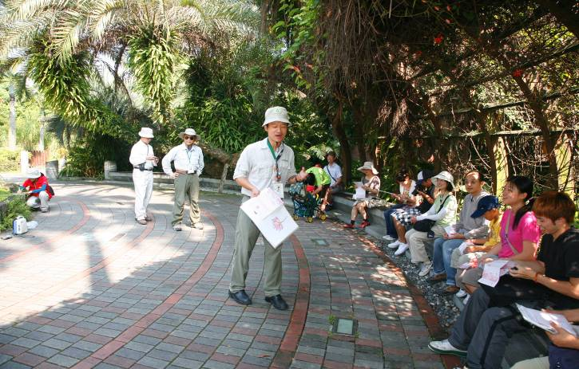
旺旺老師以團康帶動暖場，全場氣氛頓時活絡起來 |  | 家蔚老師以看圖猜謎語的遊戲開場並介紹今天的主題及各站特色
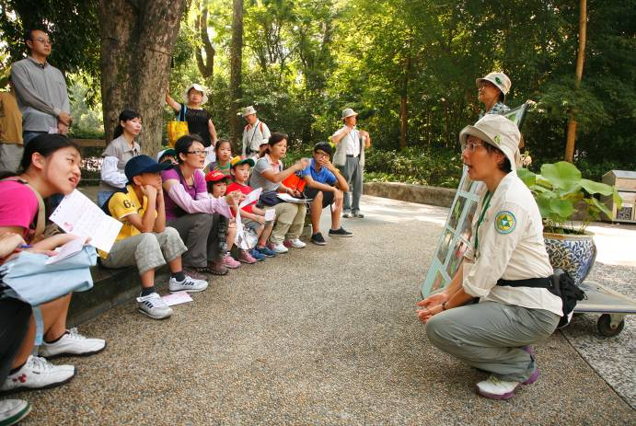 |  | 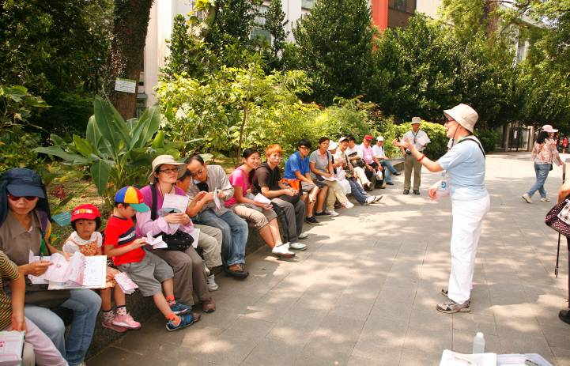
素華老師唱作俱佳，小朋友表情真是投入 |  | 黔靈老師為遊客解說有關荷花的詩句
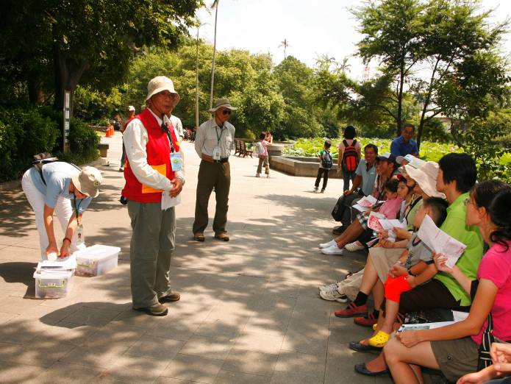 |  | 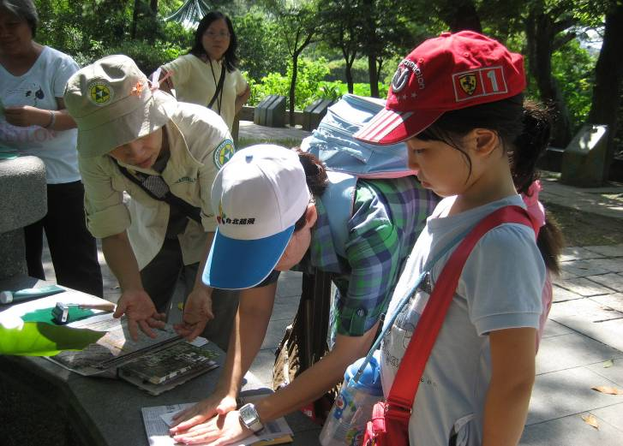
南海老師以說故事的方法介紹今天的主題 |  | 蔡蔡老師親切指導小朋友如何拓印
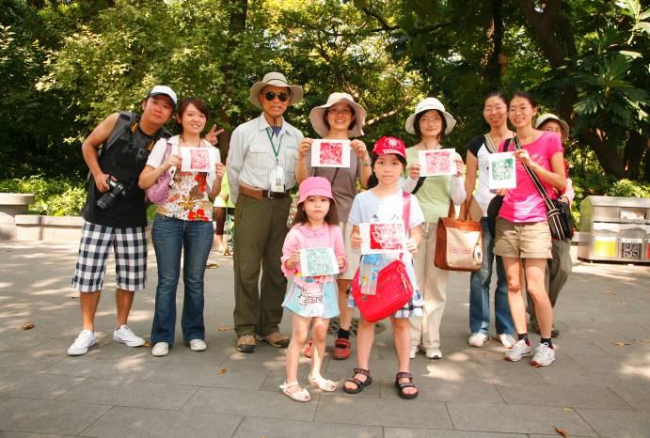 |  | 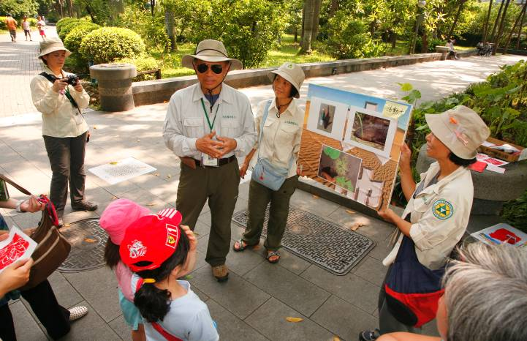
遊客很高興的展示拓印的成品 |  | 丁老師以自己整理荷花池的經驗提供大家注意外來種的危害
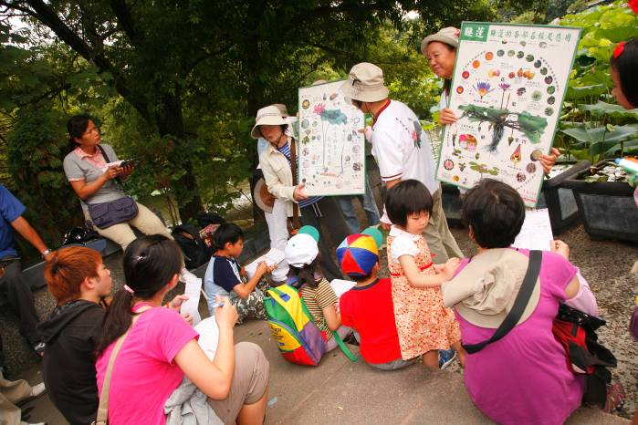 |  | 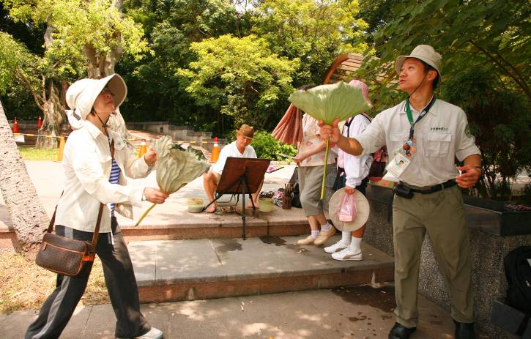
月明、雪花、永芳老師用掛圖講解荷花與睡蓮的不同點 |  | 難得月明與家蔚老師童心未泯，用荷葉玩起接水遊戲
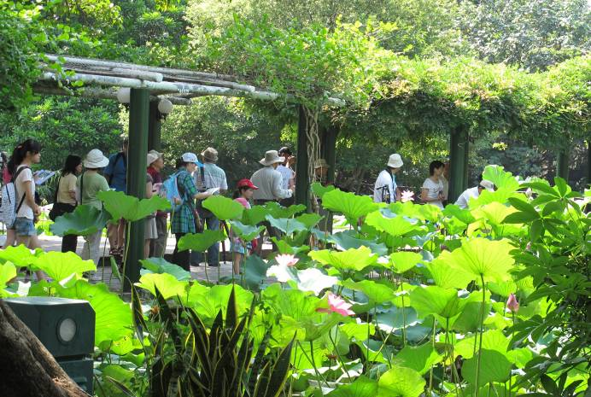 |  | 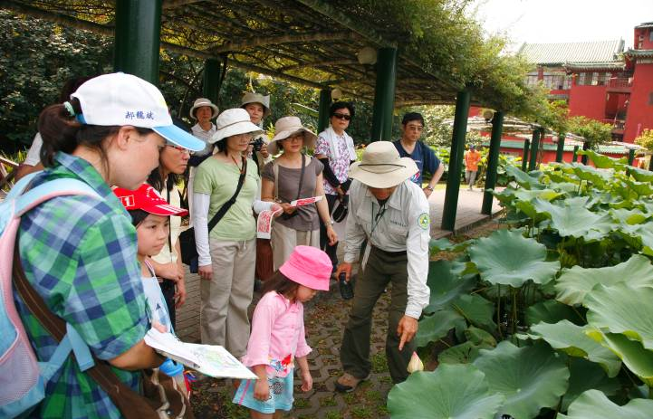
今年荷花盛開，丁老師帶隊荷花池畔欣賞荷花 |  | 你看垃圾魚這麼大隻，對水池生態傷害很大
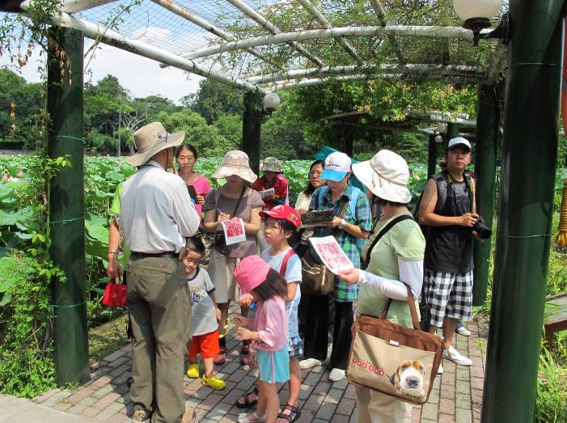 |  | 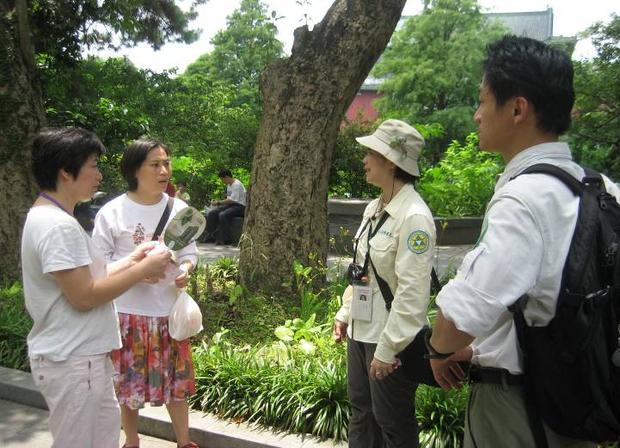
荷花池花架的柱子不連續，分成好幾段，你們知道有何秘密？ |  | 傅玲、家蔚老師帶隊外，還熱情解答遊客的問題
2011年07月31日中午用膳記要
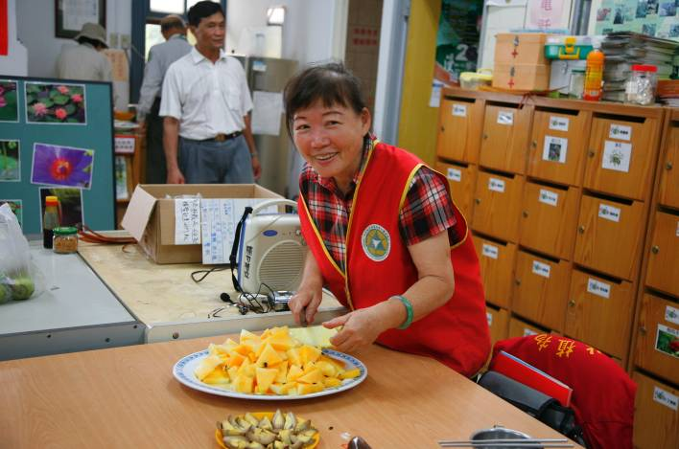 |  | 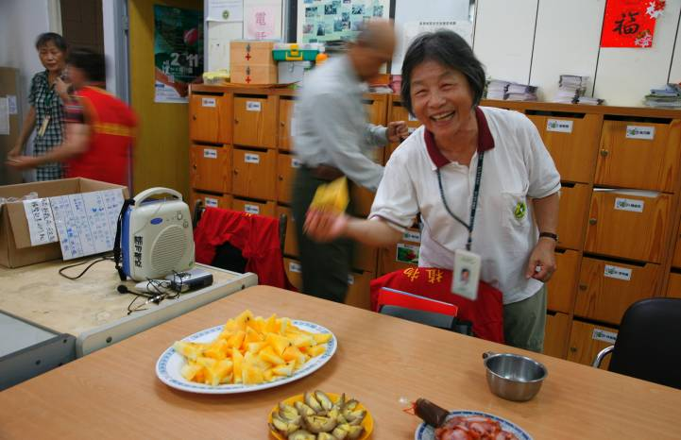
淑麗老師非常用心的為大家準備中餐，連西瓜都一塊一塊仔細切下方便大家取食 |  | 實在太熱了！雪花老師迫不及待先拿一塊西瓜消消暑氣
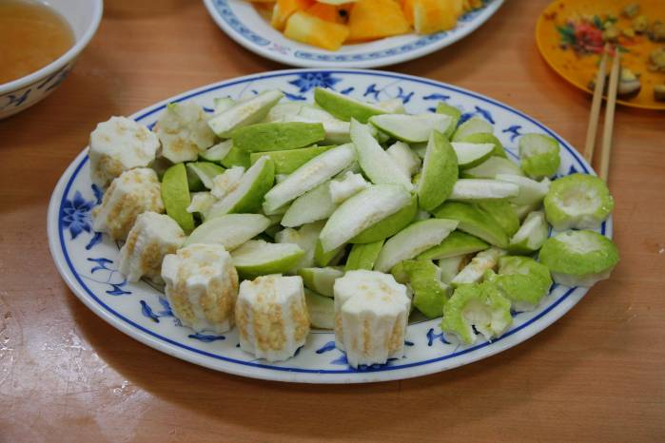 |  | 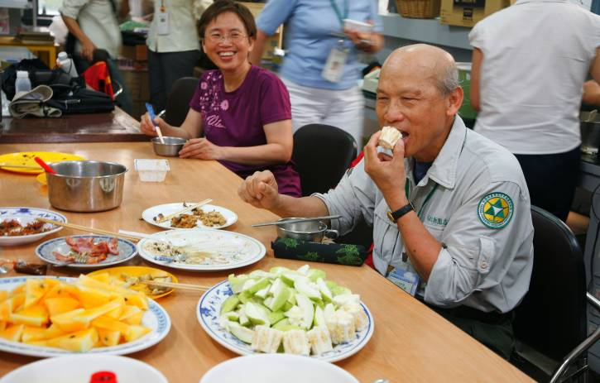
很少人看過番石榴是這樣切的吧！（趙玫老師的手藝） |  | 切的很特別，很好看，也讓我先嚐嚐好不好吃！
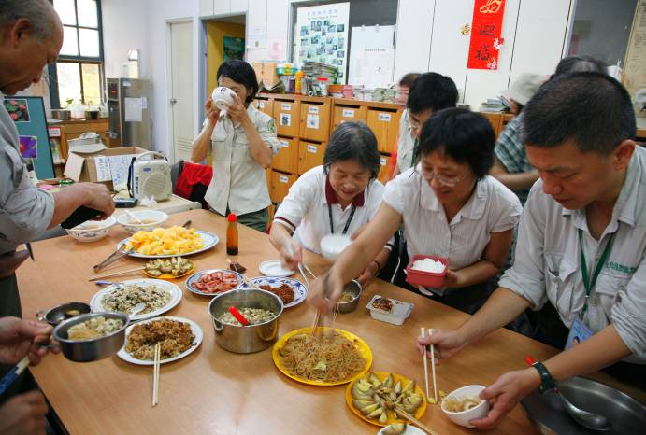 |  | 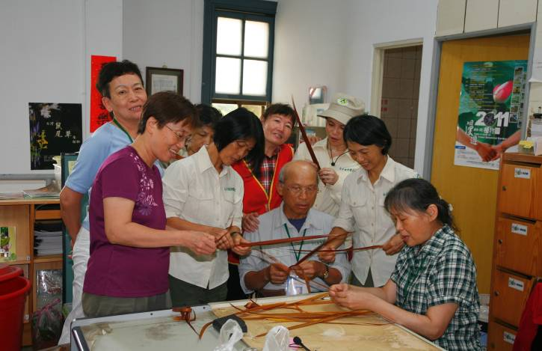
開動嘍！美食當前，大夥一擁而上 |  | 丁老師開班授徒：我教你們做蚱蜢，怎麼會做一隻蟑螂出來？
2011年07月31日下午 14:00-16:30
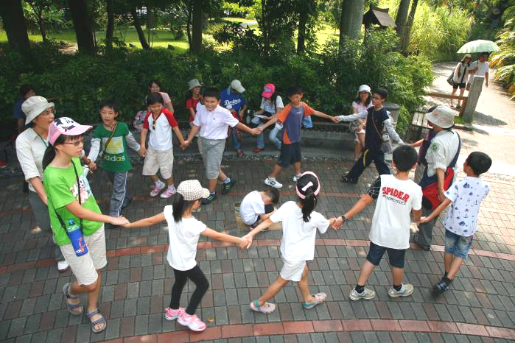 | 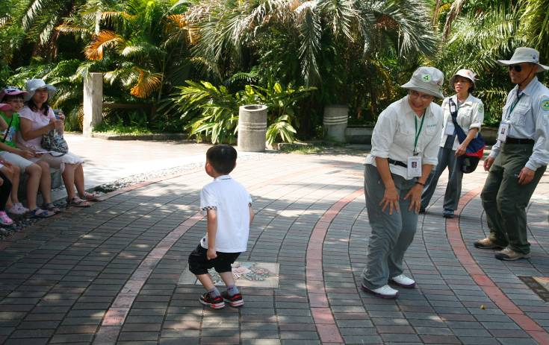
素華老師先暖場，教小朋友玩荷花荷花幾月開的遊戲 | 素華老師：小朋友你會用屁股寫1、2、3嗎？來！我們一起來寫寫看！
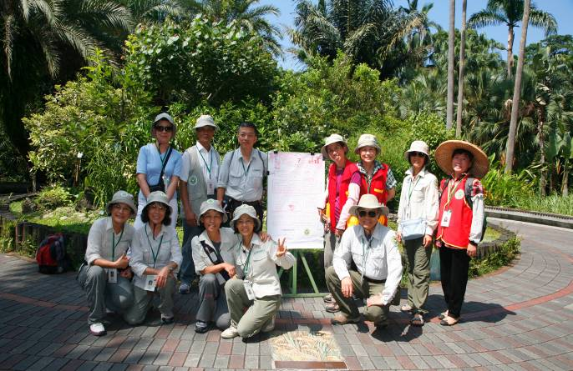 | 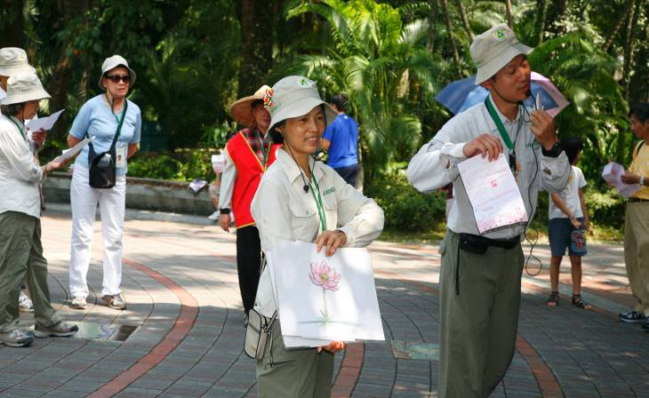
今天是這個月最後一場，下午解說志工老師在荷花海報前合影 | 維英組長請將圖片拿高一點啦！否則旁邊的人都看不到
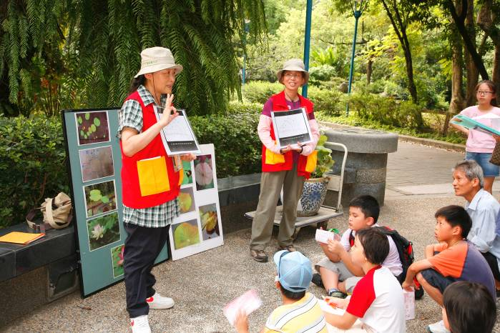 | 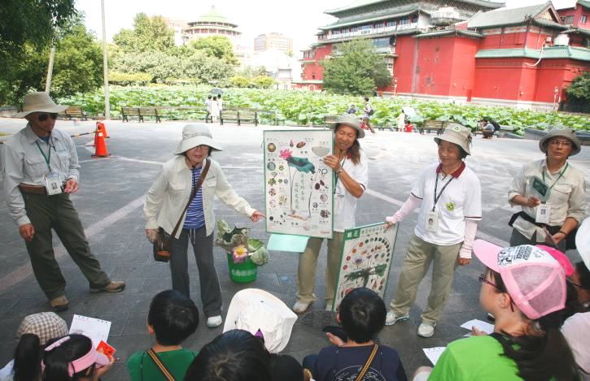
小玲、秀珍老師主講荷葉從蓮藕生長出來的方式 | 月明、雪花、永芳老師下午仍駐站講解荷花與睡蓮的不同點
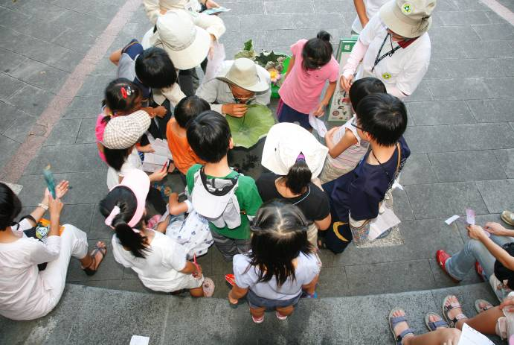 | 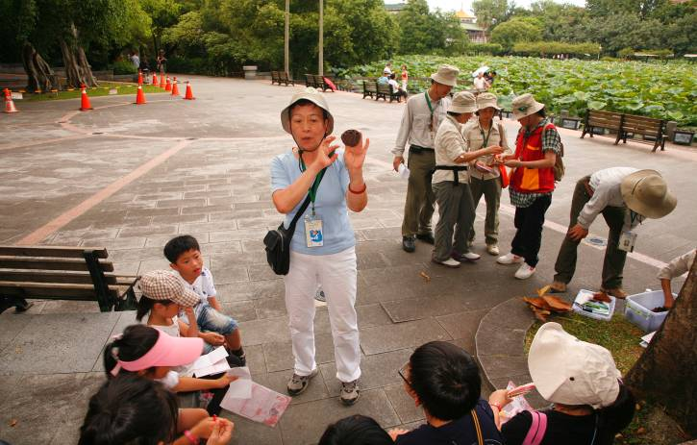
丁老師示範用荷葉柄吹氣泡空照圖 | 黔靈老師：來！我們來算算一個蓮蓬會結多少顆蓮子
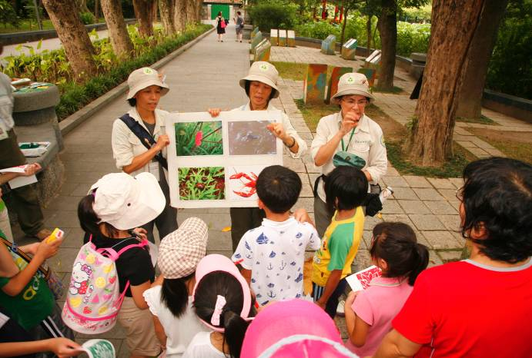 | 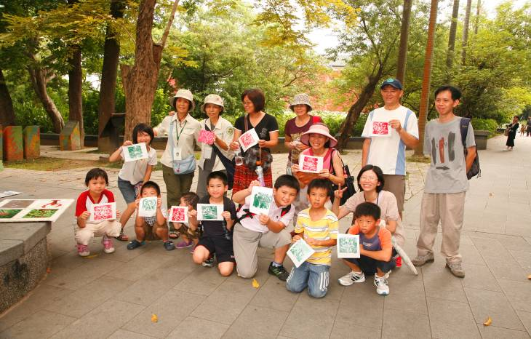
趙玫、蔡蔡老師介紹荷花池中外來的有害動物 | 自己動手做最好玩，小朋友、大朋友都非常高興的展示自己的拓印作品
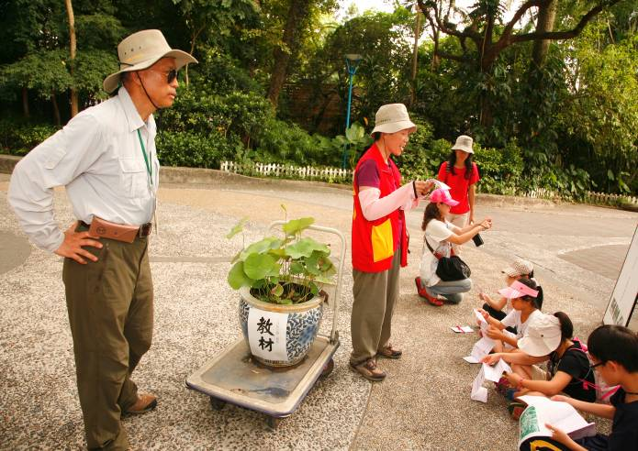 | 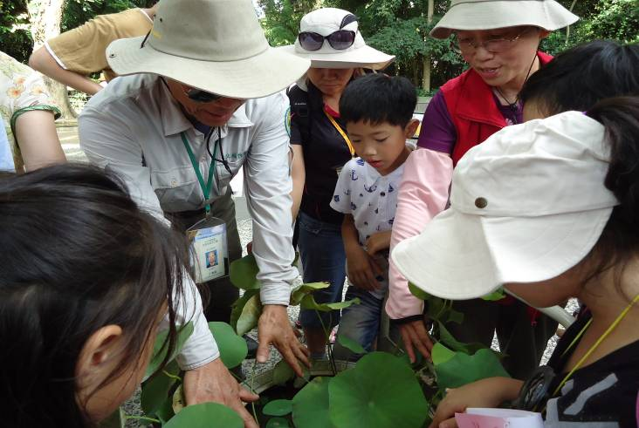
秀珍老師雖是新進志工，卻已能獨當一面 | 丁老師：來看看我栽培了好幾個月的荷花，大家可以看到荷葉的生長的個個階段
植物園物候介紹（紀錄時間：100.07.18-100.07.31）
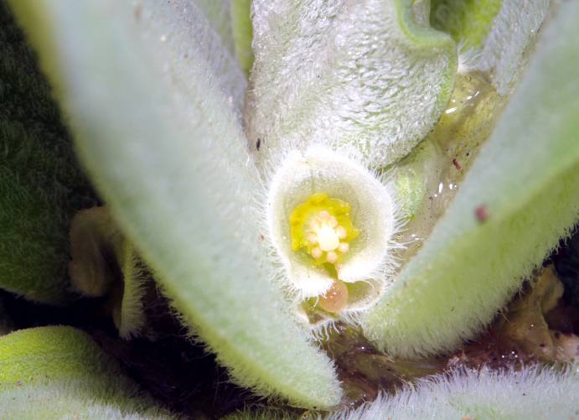 |  | 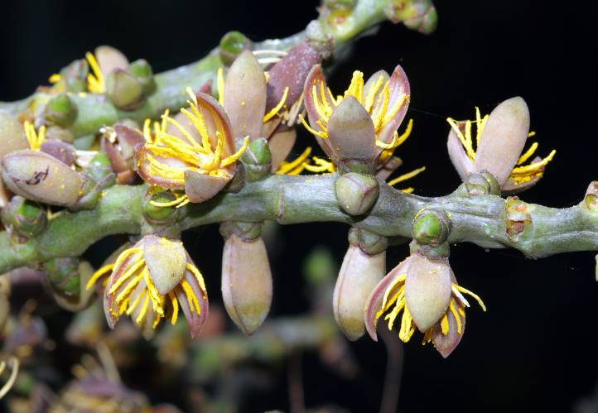
水生植物大萍屬於天南星科，佛焰花序非常細小，要仔細觀察才看的到 |  | 叢立孔雀椰子正開放的花朵，一棵樹上同時有盛開的花、幼果、以及成熟果實的植物實不多見
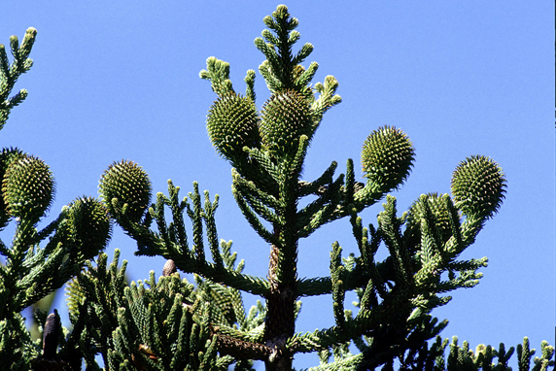 |  | 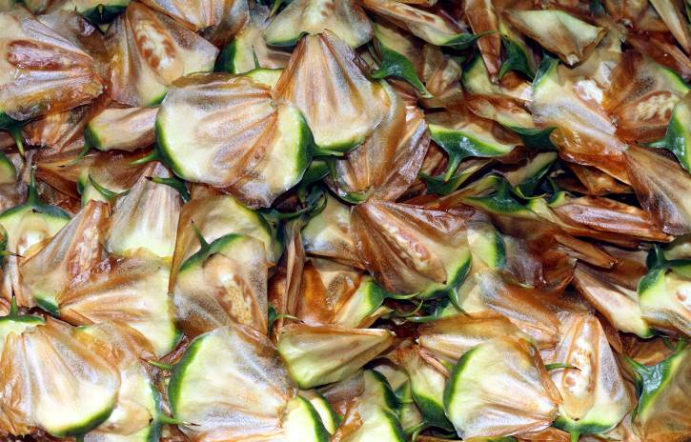
布政使司前小葉南洋杉的毬果成熟後不斷向下飄散種子 |  | 小葉南洋杉飄落下來的種子，種子兩側有翅，可幫助飛散（感謝汪汪老師收集及提供種子）
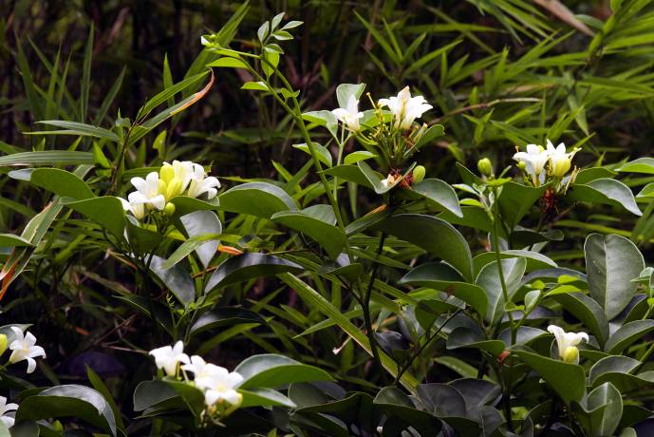 |  | 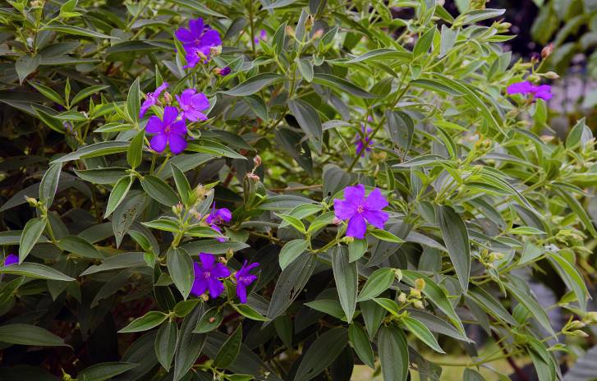
大果月橘花朵與月橘類似，但葉子卻大很多 |  | 豔紫野牡丹屬於外來種，花朵紫紅色，花色與本土種野牡丹花粉紅色差異很大
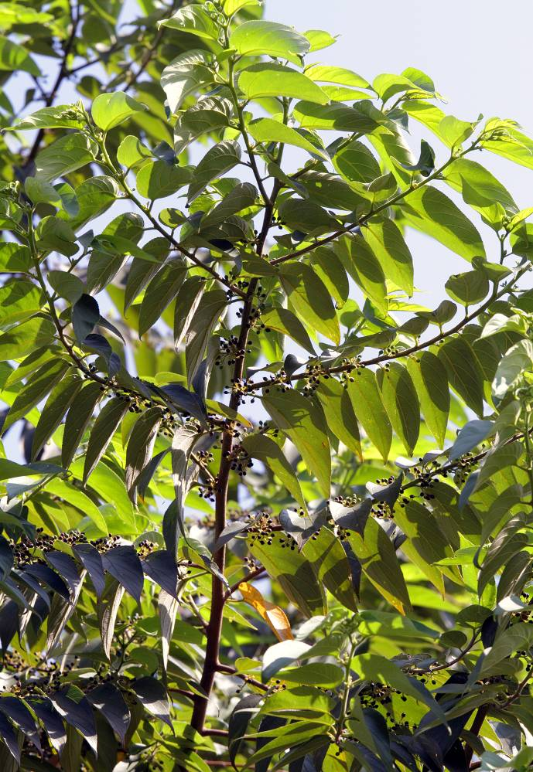 |  | 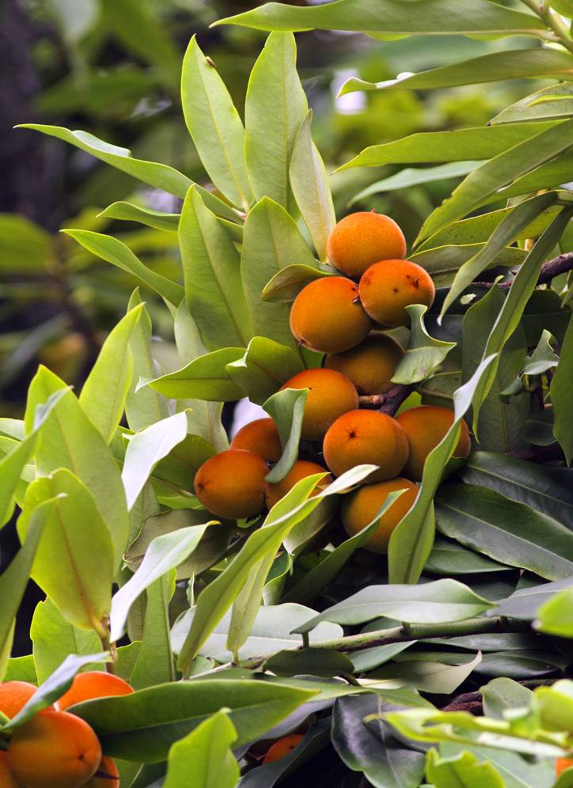
山黃麻是陽性速生樹種，果實腋生，是松鼠、鳥類很喜歡的食物 |  | 毛柿結實纍纍，結果率甚高，已可用果樹稱之，可作為採種母樹，園藝推廣甚有價值
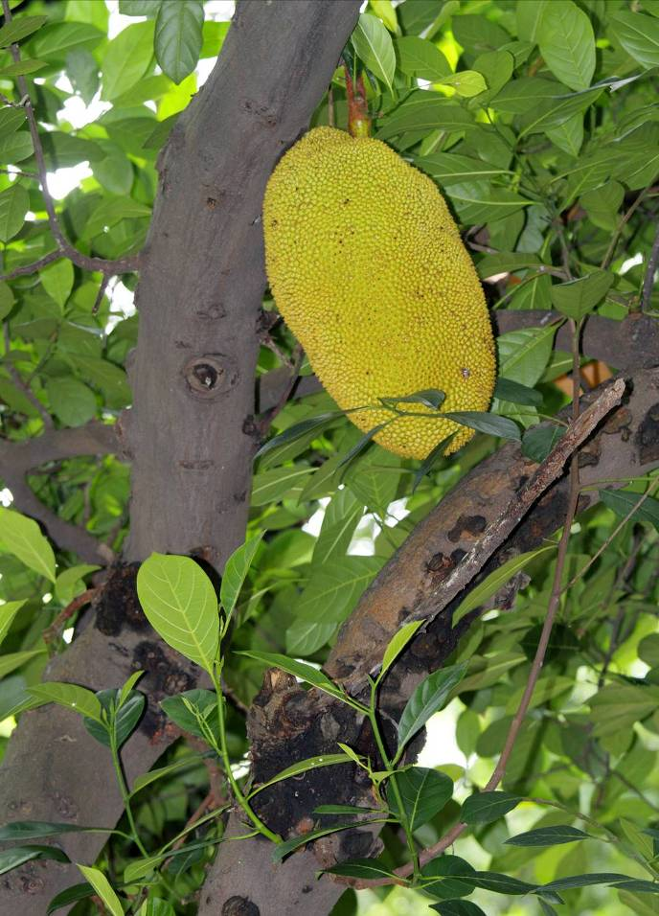 |  | 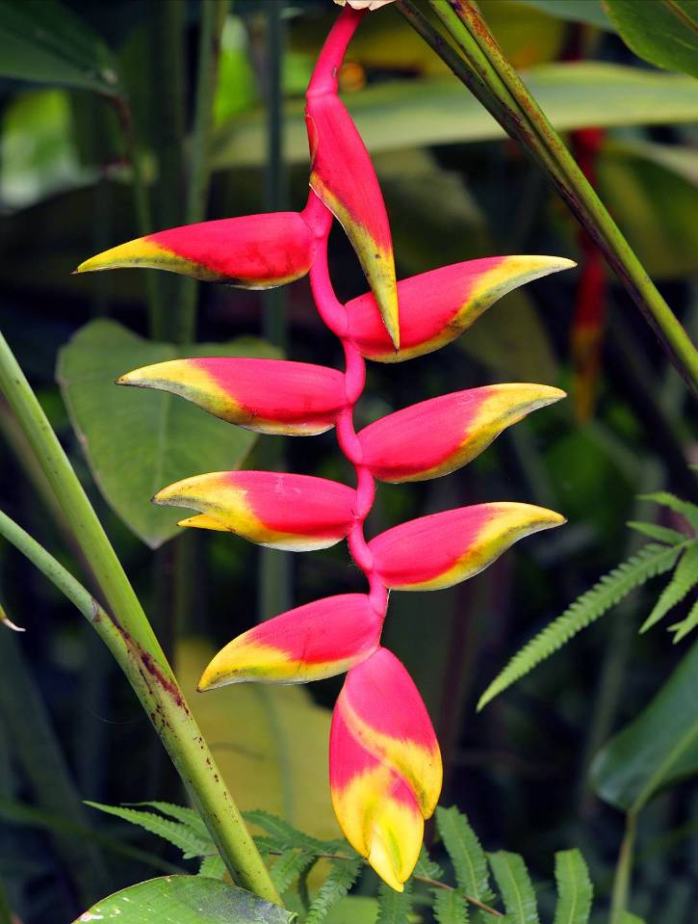
屬於熱帶果樹的波羅蜜往年結果率不佳，今年結出12個果實 |  | 原產熱帶中南美洲的金鳥赫蕉正在盛花期，開出許多非常豔麗的下垂花序
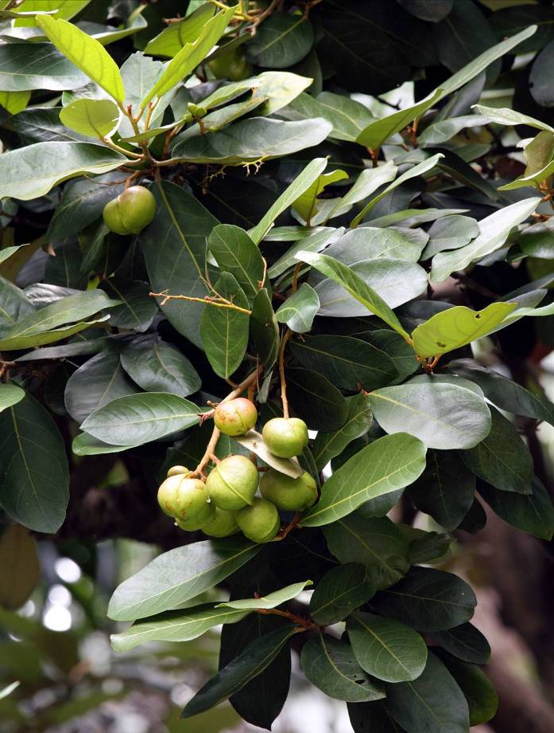 |  | 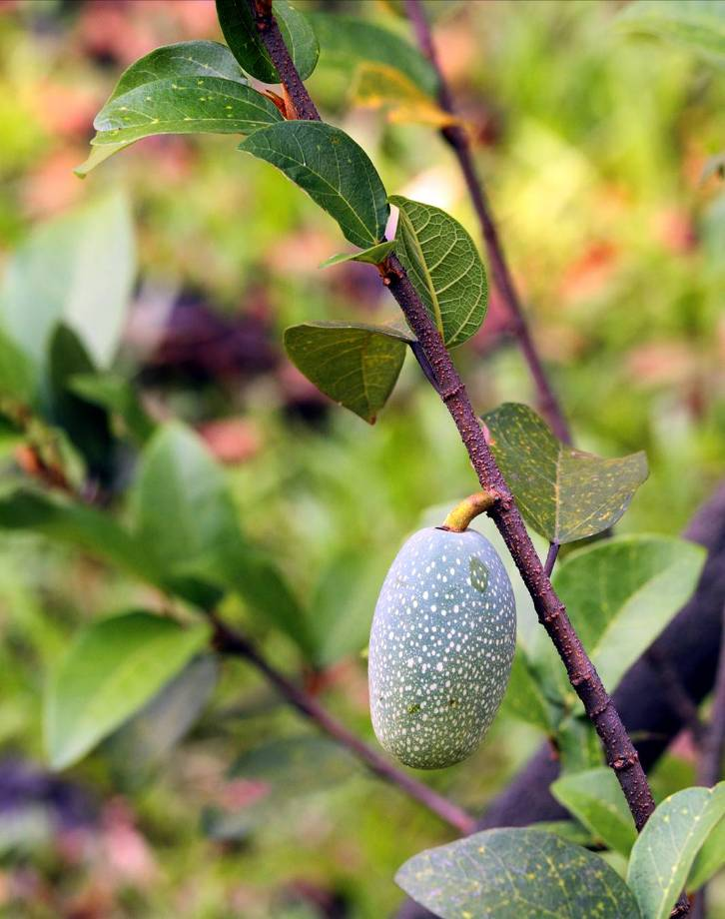
銀葉樹的果實富含纖維組織，外殼堅硬具有龍骨，人類船舶的龍骨不知是否由此得到靈感 |  | 愛玉是非常出名的冰品，隱花果遍佈白點是與薜荔不同之處
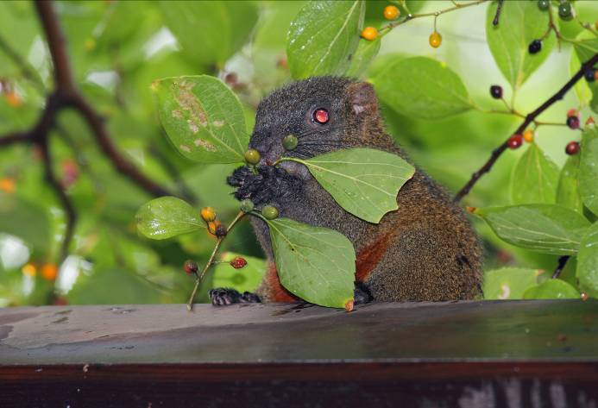 |  | 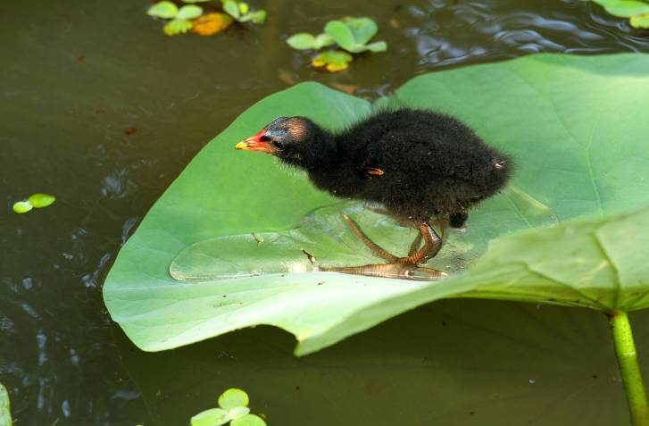
赤腹松鼠舒服的坐在看板上緣，享受朴樹美食大餐，當植物園的松鼠真是幸福！ |  | 荷花池的紅冠水雞已經繁殖第二巢，幼鳥有一雙大腳丫，頭頂禿禿的像不像一個老頭子

